Отчет по лабораторной работе №4

Дискреционное разграничение прав в Linux. Расширенные атрибуты

Хизриева Рисалат Махачевна

Содержание

Цель работы 1

Выполнение лабораторной работы 1

Вывод 5

# Цель работы

Цель лабораторной работы №4 - получение практических навыков работы в консоли с расширенными атрибутами файлов.

# Выполнение лабораторной работы

1. От имени пользователя guest определила расширенные атрибуты файла /home/guest/dir1/file1 командой lsattr /home/guest/dir1/file1.

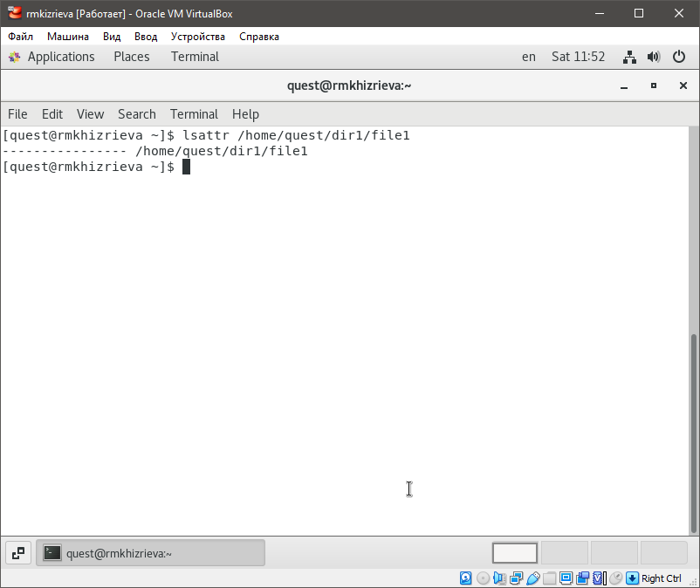

Расширенные атрибуты файла /home/guest/dir1/file1

1. Установила командой chmod 600 file1 на файл file1 права, разрешающие чтение и запись для владельца файла. Попробовала установить на файл /home/guest/dir1/file1 расширенный атрибут a от имени пользователя guest с помощью команды chattr +a /home/guest/dir1/file1. В ответ был получен отказ от выполнения операции.

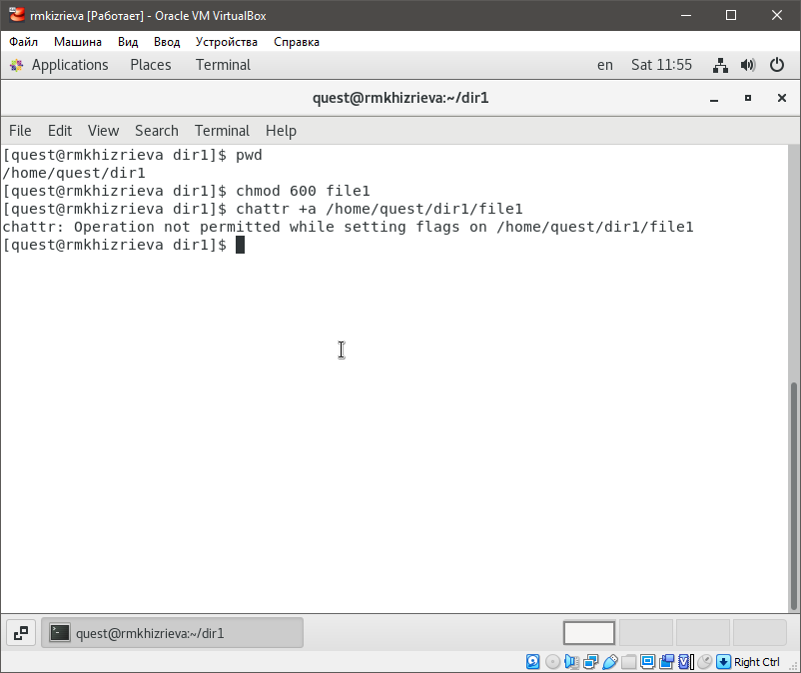

Установка прав и расширенных атрибутов на файл file1

1. Зашла в другом окне консоли с правами администратора и попровала установить расширенный атрибут a на файл /home/guest/dir1/file1 от имени суперпользователя с помощью команды chattr +a /home/guest/dir1/file1.

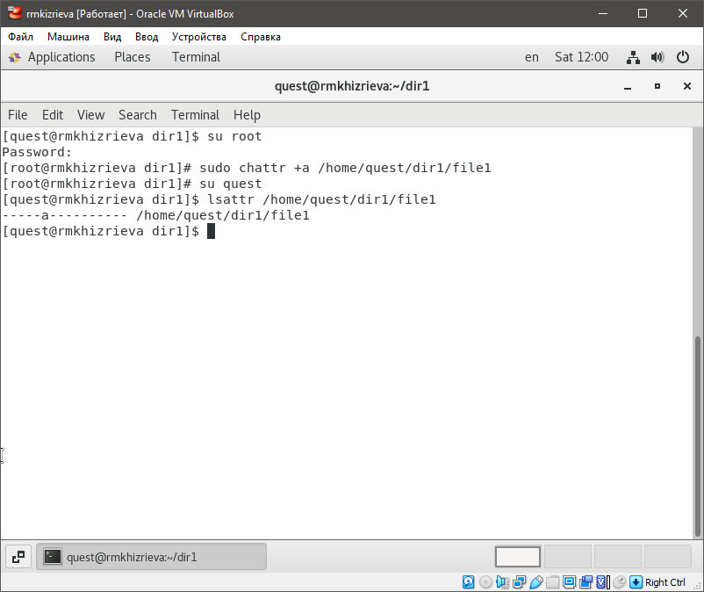

Установка расширенных атрибутов на файл file1 от имени суперпользователя

1. От пользователя guest проверила правильность установления атрибута с помощью команды lsattr /home/guest/dir1/file1.



Расширенные атрибуты файла file1

1. Выполнила дозапись в файл file1 слова «test» командой echo >> “test” /home/guest/dir1/file1. После этого выполнила чтение файла file1 командой cat /home/guest/dir1/file1. Убедилась, что слово test было успешно записано в file1.

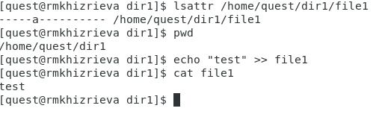

Дозапись в файл file1 слова «test»

1. Попробовала удалить и переименовать файл file1. В обоих случаях был получен отказ от выполнения операции.

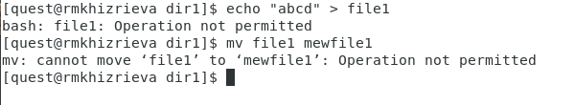

Удаление и переименование файла file1

1. Попробовала с помощью команды chmod 000 file1 установить на файл file1 права, запрещающие чтение и запись для владельца файла. При выполнении команды был получен отказ от выполнения операции.

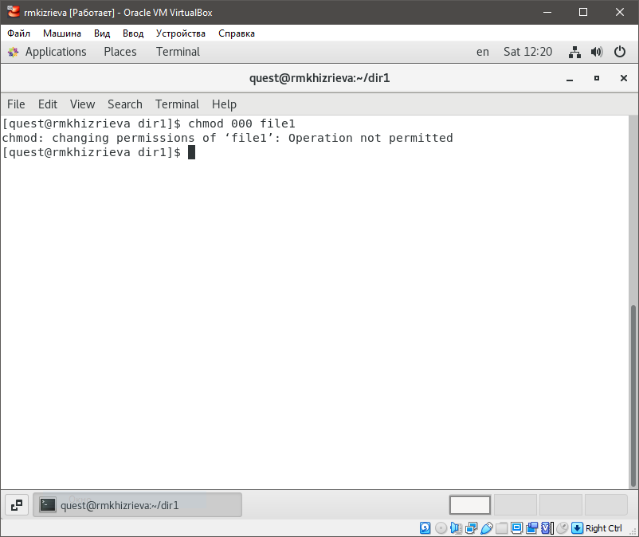

Установка на файл file1 прав, запрещающих чтение и запись для владельца файла

1. Сняла расширенный атрибут a с файла /home/guest/dirl/file1 от имени суперпользователя командой chattr -a /home/guest/dir1/file1.

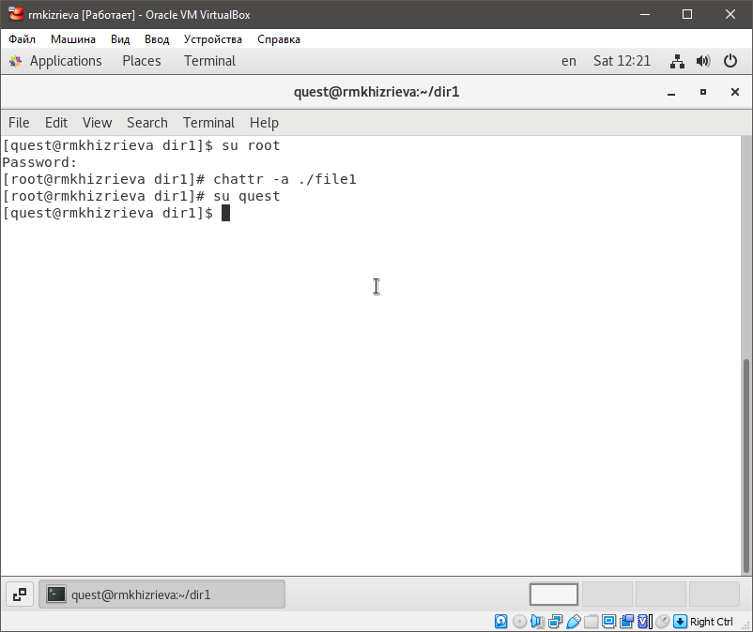

Снятие расширенного атрибута a от имени ползователя guest и от имени суперпользователя

После повторила операции, которые ранее не удалось выполнить. Все операции были выполнены успешно.

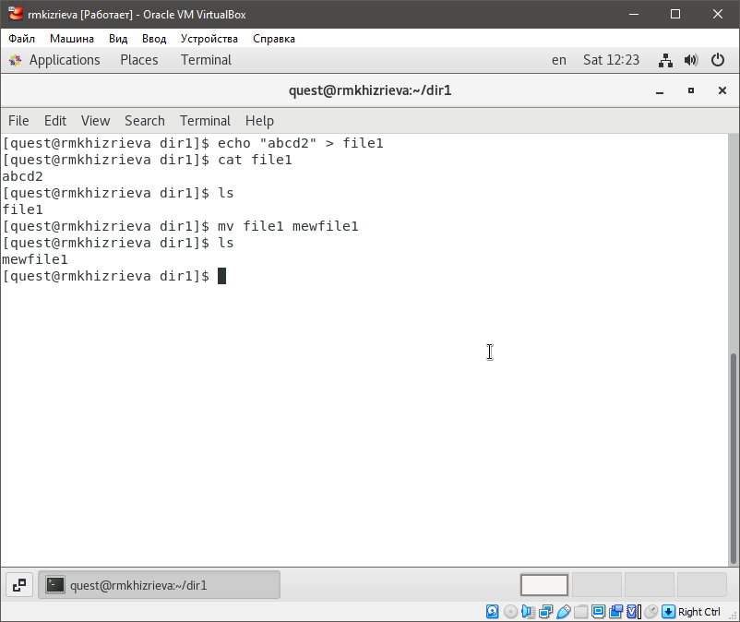

Переименование и удаление файла file1

# Вывод

В ходе выполнения лабораторной работы были получены практические навыки работы в консоли с расширенными атрибутами файлов.